Rapport DASI

1. Introduction

Le but de ce TP est de concevoir les services et d’imaginer l’IHM d’une application afin qu’un autre groupe puisse développer l’IHM à l’aide de nos services.

1. Contextualisation

PREDICT’IF est un cabinet de voyance par téléphone qui bénéficie de spirites, cartomanciens ou encore astrologues réputés internationalement. Il a fait appel à nos services afin de réaliser une application pour mettre en contact les clients et les médiums.

En réalité, ce cabinet a très peu de scrupules et les médiums n'existent pas. Ce sont les employés du cabinet qui se chargent de répondre aux clients et qui inventent des prédictions. Ils disposent même d’une application qui leur permet de créer des prédictions à la volée en cas de panne d’inspiration.

Dans un scénario classique, le client doit pouvoir : s’inscrire ou se connecter, accéder à son profil ainsi qu'à son profil astral (donné par une application externe en fonction des données du client), accéder à la liste des médiums, demander un rendez-vous avec un médium et enfin consulter son historique.

Un employé doit pouvoir consulter la demande du client, accéder au profil astral et à l'historique de ce dernier, accepter la consultation, demander de l’aide pour une prédiction en cas de besoin, valider la fin de consultation et laisser un commentaire puis enfin, consulter les statistiques du cabinet.

Dans le cadre de ce projet, nous avons réalisé les spécifications de notre application. A commencer par un use case diagramme, permettant de lister tous les cas d’utilisations de notre application.

Figure 1 : Use Case Diagram

1. Description de l’application

L’application que nous allons développer comportera deux IHM, une pour les clients et une pour les employés.

Pour le client, l’IHM doit paraître de confiance et simple d’utilisation pour simplifier la mystification du site.

Nous allons alors développer les services suivants :

* 1. Services clients
* S’inscrire (voir IHM)
* Se connecter
* Accéder à son profil et profil astral
* Accéder à son historique
* Consulter la liste des médiums
* Demander une consultation
  1. Services employés
* Se connecter
* Accéder aux informations de la consultation (clients (profil, profil astral, historique) et médium à incarner)
* Accepter la demande de consultation
* Obtenir une prédiction de l’API
* Finir la consultation en saisissant un commentaire
  1. Services applicatifs
* Choisir un employé pour faire la consultation. Ce doit être un employé du même sexe que le médium choisi par le client et le moins actif de la journée. (Dans demander consultation)
* Envoyer un mail à l’employé choisi pour la consultation selon le modèle (Dans demande consultation)
* Envoyer un message au client pour démarrer une consultation selon le modèle (Dans accepter consultation)
* Générer les statistiques du cabinet
* Envoyer un mail de réussite ou d’échec de l’inscription au client suivant le modèle (Dans s’inscrire Client).
  1. Principaux algorithmes
     1. DemanderConsultation

/**

* Cette méthode permet à un client de demander une consultation avec le medium

* choisi à condition qu'un employé du bon genre soit disponible pour la consultation.

* Puis la méthode définie l'employé sélectionné comme indisponible.

* De plus, parmi les employés disponibles, elle en choisit un aléatoirement,

* puis envoie un mail de validation ou d'échec à cet employé pour l'informer

* qu'il a une consultation en attente.

*

* @param client

* @param mediumId

* @return

*/

*Algorithme :*

*Medium*

*ListeEmployesBonGenreEtDispo*

*Consultation = null*

*DejaEnAttente = false*

*Pour chaque consultation du client*

*Si le medium choisi est celui de la consultation*

*DejaEnAttente = true*

*Fin si*

*Fin pour*

*Si ListeEmployesBonGenreEtDispo n’est pas vide et DejaEnAttente n’est pas vrai*

*Employe = null*

*nbConsultationMin = 0*

*Pour chaque employe du bon genre et dispo*

*nbConsultation = 0*

*Pour chaque consultation de l’employé*

*Si Consultation.etat est fini*

*nbConsultation++*

*Fin si*

*Fin pour*

*Si employe = null ou nbConsultation < nbConsultationMin*

*Employe = employe en cours*

*nbConsultationMin = nbConsultation*

*Fin si*

*Try*

*Fin pour*

*Créer Consultation*

*Mettre à jour employe, medium et client*

*Envoyer mail*

*Catch*

*Rollback*

*Consultation = null*

*Fin try*

*Fin si*

*Renvoyer Consultation*

1. Diagramme d’entité

Nous avons ensuite pu réaliser ce diagramme d’entité :

Figure 2 : Diagramme d'entité

* 1. Sélection employé

L’algorithme de sélection de l’employé lors d’une demande de consultation est le suivant :

try

Ouvrir le contexte de persistance

Récupérer les employés ayant le bon sexe et étant disponibles

Trier les employés par nombre croissant de consultation

Stocker les employés dans une liste

Si la liste est vide

La consultation n’est pas créée et une erreur est renvoyée

consultation = null;

Sinon

Choisir un employé au hasard dans cette liste

Créer la consultation avec l’état “en attente”

Rendre indisponible l’employé choisi

Ajouter la consultation à l’historique de l’employé et du client

Persister la consultation

Mettre à jour l’employé, le client et le medium

Envoyer un mail à l’employé

consultation = new Consultation ;

catch

consultation = null ;

Fermer le contexte de persistance

Renvoyer consultation

1. Tableau ICAR

Voici le tableau ICAR pour notre modèle d’IHM :

* 1. PAGES POUR LES UTILISATEURS NON-CONNECTÉS
     1. Page d’accueil hors connexion

|  |  |  |  |
| --- | --- | --- | --- |
| **Intention** | **Contrôle** | **Action/Evt** | **Réponse** |
| INITIALISATION |  |  | Initialisation de la page d’accueil. |
| Aller sur la page d’inscription | Bouton “INSCRIPTION”  Bouton “CONSULTER” | clic | Affiche la page d’inscription. |
| Aller sur la page de connexion | Bouton “CONNEXION” | clic | Affiche la page de connexion. |
| Recharger la page d’accueil | Logo PREDICT’IF | clic | Affiche la page d’accueil (page actuelle). |

* + 1. Page d’inscription (et échec d’inscription)

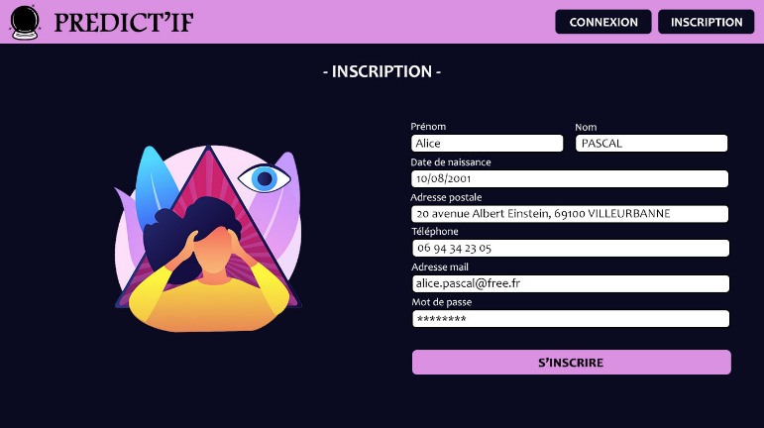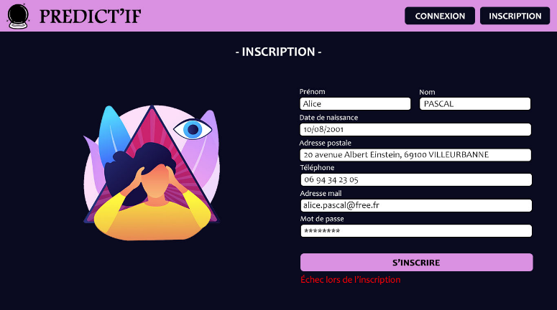

|  |  |  |  |
| --- | --- | --- | --- |
| **Intention** | **Contrôle** | **Action/Evt** | **Réponse** |
| INITIALISATION |  |  | Initialisation de la page d’inscription. |
| Recharger la page d’inscription | Bouton “INSCRIPTION” | clic | Affiche la page d’inscription (page actuelle). |
| Aller sur la page de connexion | Bouton “CONNEXION” | clic | Affiche la page de connexion. |
| S’inscrire | Bouton “S’INSCRIRE” | clic | Service InscriptionClient(client)  Si inscription réussie alors      Affiche la page de connexion      Affiche un message de succès  Sinon      Affiche le message d’erreur |
| Aller sur la page d’accueil | Logo PREDICT’IF | clic | Affiche la page d’accueil. |

* + 1. Page de connexion (et échec de connexion)

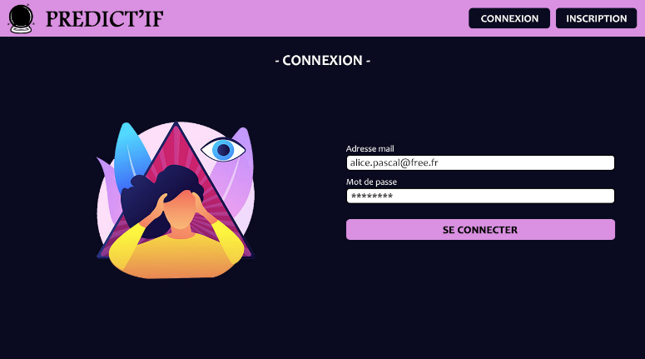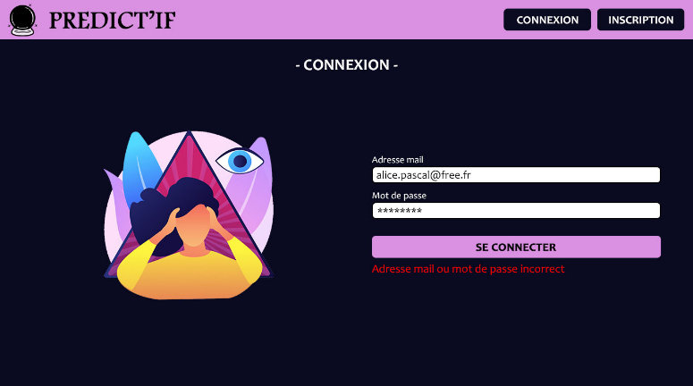

|  |  |  |  |
| --- | --- | --- | --- |
| **Intention** | **Contrôle** | **Action/Evt** | **Réponse** |
| INITIALISATION |  |  | Initialisation de la page de connexion. |
| Aller sur la page d’inscription | Bouton “INSCRIPTION” | clic | Affiche la page d’inscription. |
| Recharger la page de connexion | Bouton “CONNEXION” | clic | Affiche la page de connexion (page actuelle). |
| Se connecter | Bouton “SE CONNECTER” | clic | Service Connexion(utilisateur)  Si connexion réussie alors      Affiche la page d’accueil de client si client connecté, ou la page d’accueil employé si employé connecté  Sinon      Affiche le message d’erreur |
| Aller sur la page d’accueil | Logo PREDICT’IF | clic | Affiche la page d’accueil. |

* 1. PAGES POUR LES CLIENTS CONNECTÉS
     1. Page d’accueil client

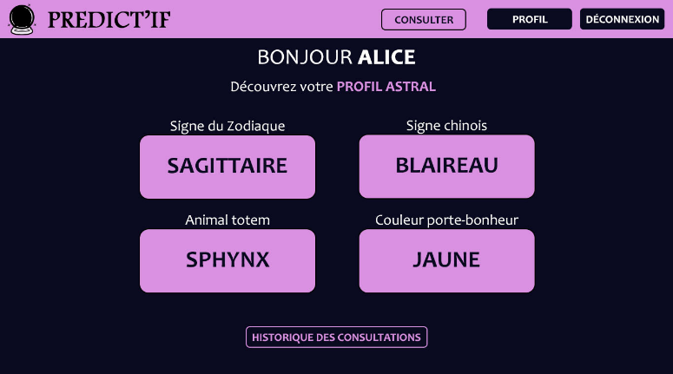

|  |  |  |  |
| --- | --- | --- | --- |
| **Intention** | **Contrôle** | **Action/Evt** | **Réponse** |
| INITIALISATION |  |  | Initialisation de la page d’accueil client. |
| Aller sur la page des médiums | Bouton “CONSULTER” | clic | Affiche la page listant les médiums. |
| Voir le profil client | Bouton “PROFIL” | clic | Affiche la page d’accueil client (page actuelle). |
| Se déconnecter | Bouton “DÉCONNEXION” | clic | Service Déconnexion()  Affiche la page d’accueil. |
| Aller sur la page de l’historique des consultations du client | Bouton “HISTORIQUE DES CONSULTATIONS” | clic | Affiche la page de l’historique des consultations du client. |
| Recharger la page d’accueil client | Logo PREDICT’IF | clic | Affiche la page d’accueil client (page actuelle). |

* + 1. Page de l’historique des consultations du client

|  |  |  |  |
| --- | --- | --- | --- |
| **Intention** | **Contrôle** | **Action/Evt** | **Réponse** |
| INITIALISATION |  |  | Initialisation de la page de l’historique des consultations du client. |
| Aller sur la page des médiums | Bouton “CONSULTER” | clic | Affiche la page listant les médiums. |
| Voir le profil client | Bouton “PROFIL” | clic | Affiche la page d’accueil client. |
| Se déconnecter | Bouton “DÉCONNEXION” | clic | Service Deconnexion()  Affiche la page d’accueil. |
| Aller sur la page d’accueil client | Logo PREDICT’IF | clic | Affiche la page d’accueil client. |

* + 1. Page listant les médiums

|  |  |  |  |
| --- | --- | --- | --- |
| **Intention** | **Contrôle** | **Action/Evt** | **Réponse** |
| INITIALISATION |  |  | Initialisation de la page listant les médiums. |
| Recharger la page des médiums | Bouton “CONSULTER” | clic | Affiche la page listant les médiums (page actuelle). |
| Voir le profil client | Bouton “PROFIL” | clic | Affiche la page d’accueil client. |
| Se déconnecter | Bouton “DÉCONNEXION” | clic | Service Deconnexion()  Affiche la page d’accueil. |
| Prendre rendez-vous pour une consultation avec un médium | Bouton “PRENDRE RDV” | clic | Service DemanderConsultation(client, medium)  Affiche la page d’accueil client  Affiche un message de succès |
| Aller sur la page d’accueil client | Logo PREDICT’IF | clic | Affiche la page d’accueil client. |

* 1. PAGES POUR LES EMPLOYÉS CONNECTÉS
     1. Page d’accueil employé sans consultation

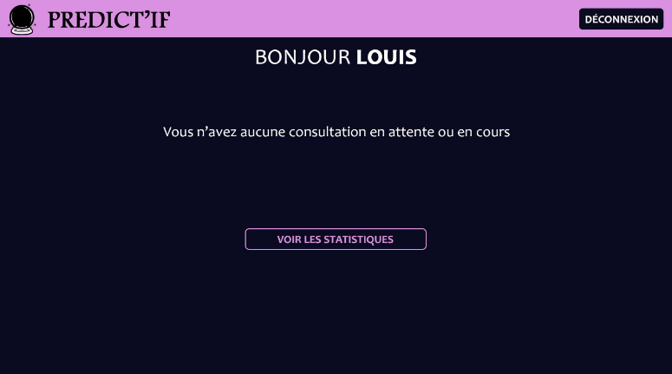

|  |  |  |  |
| --- | --- | --- | --- |
| **Intention** | **Contrôle** | **Action/Evt** | **Réponse** |
| INITIALISATION |  |  | Initialisation de la page d’accueil employé. |
| Se déconnecter | Bouton “DÉCONNEXION” | clic | Service Deconnexion()  Affiche la page d’accueil. |
| Aller sur la page des statistiques du site | Bouton “VOIR LES STATISTIQUES” | clic | Affiche la page des statistiques. |
| Recharger la page d’accueil employé | Logo PREDICT’IF | clic | Affiche la page d’accueil employé (page actuelle). |

* + 1. Page d’accueil employé avec consultation

|  |  |  |  |
| --- | --- | --- | --- |
| **Intention** | **Contrôle** | **Action/Evt** | **Réponse** |
| INITIALISATION |  |  | Initialisation de la page d’accueil employé. |
| Se déconnecter | Bouton “DÉCONNEXION” | clic | Service Deconnexion()  Affiche la page d’accueil. |
| Aller sur la page de profil du client | Bouton “VOIR LE PROFIL CLIENT” | clic | Affiche la page de profil du client. |
| Valider la consultation avec le client | Bouton “VALIDER LA CONSULTATION” | clic | Service ValiderConsultation()  Affiche la page de la consultation. |
| Aller sur la page des statistiques du site | Bouton “VOIR LES STATISTIQUES” | clic | Affiche la page des statistiques. |
| Recharger la page d’accueil employé | Logo PREDICT’IF | clic | Affiche la page d’accueil employé (page actuelle). |

* + 1. Page de profil du client

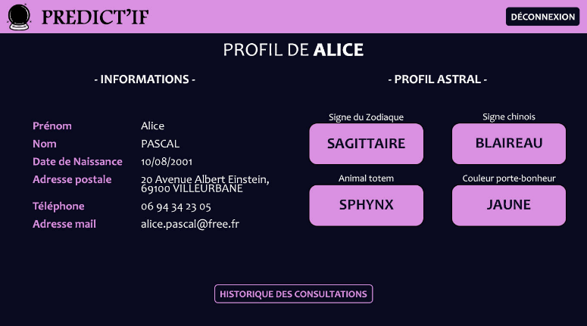

|  |  |  |  |
| --- | --- | --- | --- |
| **Intention** | **Contrôle** | **Action/Evt** | **Réponse** |
| INITIALISATION |  |  | Initialisation de la page de profil du client. |
| Se déconnecter | Bouton “DÉCONNEXION” | clic | Service Deconnexion()  Affiche la page d’accueil. |
| Aller sur la page de l’historique des consultations du client | Bouton “HISTORIQUE DES CONSULTATIONS” | clic | Affiche la page de l’historique des consultations du client. |
| Aller sur la page d’accueil employé | Logo PREDICT’IF | clic | Affiche la page d’accueil employé. |

* + 1. Page de l’historique des consultations du client

|  |  |  |  |
| --- | --- | --- | --- |
| **Intention** | **Contrôle** | **Action/Evt** | **Réponse** |
| INITIALISATION |  |  | Initialisation de la page de l’historique des consultations du client. |
| Se déconnecter | Bouton “DÉCONNEXION” | clic | Service Deconnexion()  Affiche la page d’accueil. |
| Aller sur la page d’accueil employé | Logo PREDICT’IF | clic | Affiche la page d’accueil employé. |

* + 1. Page de la consultation en cours

|  |  |  |  |
| --- | --- | --- | --- |
| **Intention** | **Contrôle** | **Action/Evt** | **Réponse** |
| INITIALISATION |  |  | Initialisation de la page de consultation en cours. |
| Se déconnecter | Bouton “DÉCONNEXION” | clic | Service Deconnexion()  Affiche la page d’accueil. |
| Obtenir des prédications avec l’API AStroNey | Bouton “OBTENIR PRÉDICTIONS” | clic | Service ObtenirPrediction(amour, santé, travail)  Affiche les prédictions obtenues. |
| Terminer la consultation en cours | Bouton “TERMINER LA CONSULTATION” | clic | Service TerminerConsultation(commentaire)  Affiche la page d’accueil employé. |
| Aller sur la page d’accueil employé | Logo PREDICT’IF | clic | Affiche la page d’accueil employé. |

* + 1. Page des statistiques du site

|  |  |  |  |
| --- | --- | --- | --- |
| **Intention** | **Contrôle** | **Action/Evt** | **Réponse** |
| INITIALISATION |  |  | Initialisation de la page des statistiques du site. |
| Se déconnecter | Bouton “DÉCONNEXION” | clic | Service Deconnexion()  Affiche la page d’accueil. |
| Aller sur la page d’accueil employé | Logo PREDICT’IF | clic | Affiche la page d’accueil employé. |